Daniel Breuers Freistoßtor bringt die FSG an die Tabellenspitze!
FSG Bengen/Lantershofen/Birresdorf - Türkspor Remagen 1:0 (0:0)
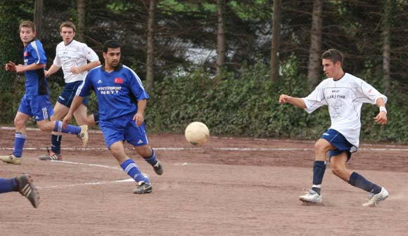
Durch ein Freistoßtor von D. Breuer drei Minuten vor Ende der Partie konnte die FSG das Spitzenspiel gegen den bis dahin punktgleichen Tabellenzweiten Türkspor Remagen mit 1:0 gewinnen. Lange Zeit sah es nicht danach aus, da sich die Partie meist im Mittelfeld abspielte. Beide Defensivreihen leisteten an diesem Samstag gute Arbeit und ließen nur wenige Torchancen zu. Eigentlich ein typisches 0:0-Spiel. Dass es am Ende anders ausging hatten sich die Gäste selbst zuzuschreiben, da sie sich durch zwei rote Karten in der Schlussphase selbst schwächten.
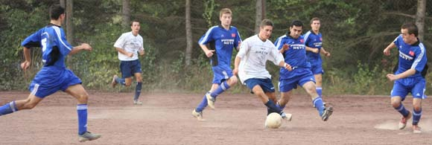
Die erste Halbzeit war geprägt durch viele Abspielfehler hüben wie drüben. Die FSG konnte an die spielerische Klasse gegen die SG Dümpelfeld und den SC 07 Bad Neuenahr nicht anknüpfen. Der letzte entscheidende Pass kam nicht zu Stande. Türkspor stand gut in der Abwehr. Gleiches galt für die Abwehr der FSG um den umsichtigen Libero B. Thun. So dauerte es bis zur 15. Min. ehe die erste Chance des Spiels zu verzeichnen war. Ö. Karadal verzog aus 16 m freistehend am Tor vorbei. Die nächste Gelegenheit dann in der 32. Min., wieder für Türkspor. Der vom Rheinlandligisten SG Bad Breisig zu Türkspor gewechselte J. Daoud setzte einen Kopfball aus 8 m neben das Tor. Dies war auch seine einzige hochkarätige Möglichkeit. Ansonsten hatte ihn M. Thelen, der den etatmäßigen Manndecker I.Uselli vertrat, gut im Griff.
Die FSG musste bis zur 34. Min. auf ihre erste Torchance warten. A. Peci setzte sich gegen seinen Gegenspieler durch hatte allerdings den Ball etwas weit vorgelegt, so dass im allerletzten Moment der Torwart des Gastes noch mit dem Fuß klären konnte. Eine weitere Gelegenheit dann in der 42. Min. Der an diesem Tage gut aufspielende S. Rieck spielte im Sechzehnmeterraum seinen Gegenspieler aus und schoss aus 10 m knapp über das Gehäuse. So blieb es zur Halbzeit beim 0:0.
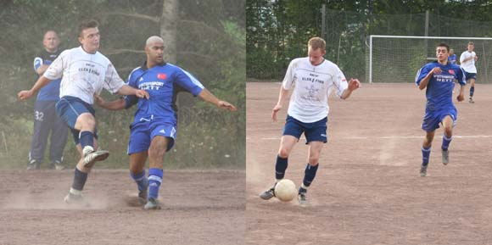
Nach der Pause dann ein etwas anderes Bild. Von Min. zu Min. übernahm die FSG immer mehr das Kommando und drückte Türkspor in die Defensive. Türkspor blieb allerdings immer wieder durch ihre schnellen Spitzen gefährlich. Chancen auf FSG-Seite hatten D. Breuer (50. Min.) der von der Strafraumlinie aus scheiterte, A. Peci (59. Min.) dessen Schuss der Torwart mit einer Glanzparade über die Querlatte lenkte und S. Rieck (69.) der nach Pass von D. Breuer aus 11 m verzog. Die einzige Tormöglichkeit für Türkspor resultierte aus der 72. Min. Ö. Karadal legte einen Ball auf den besser postierten M. Sargin ab, der aber in aussichtsreicher Position am langen Eck vorbeischoss. Nur zwei Minuten später der erste Platzverweis für Türkspor. Nach einem Foulspiel von A. Ley, ließ sich der Gefoulte zu einer Unsportlichkeit hinreißen und erhielt hierfür völlig berechtigt, von dem gut leitenden Schiedsrichter A. Hennig aus Burgbrohl, die rote Karte. Drei Minuten vor Ende der Partie dann die entscheidende Spielsituation. A. Kunze spielte den Ball an dem Libero von Türkspor vorbei und wollte in den Sechzehnmeterraum eindringen. Dies verhinderte dieser jedoch durch ein rüdes Foulspiel, was die zweite rote Karte für Remagen nach sich zog. Den fälligen Freistoß von der Strafraumlinie schoss D. Breuer zum vielumjubelten 1:0 für die FSG in die Maschen. Der Torwart der Gäste war hier chancenlos, da der Ball abgefälscht wurde. Bis zum Ende passierte nicht mehr viel, so dass es beim 1:0 für die FSG blieb.
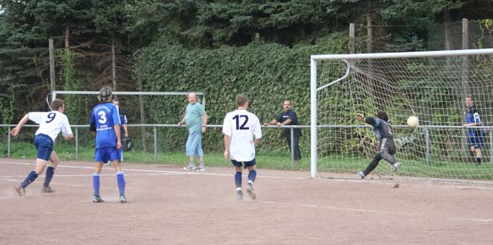

Fazit
Ein typisches 0:0-Spiel konnte am Ende, durch das undisziplinierte Auftreten zweier Gästespieler, doch noch in einen Sieg für die FSG umgewandelt werden. Das Spiel wurde zu keinem Zeitpunkt seinem Ruf als Spitzenspiel gerecht.
FSG Bengen/Lantershofen/Birresdorf
S. Fabritius, D. Breuer, B. Thun, I. Bossauer, S. Rieck, M. Thelen, A. Peci (67. Chr. Sontag), N. Bossauer, A. Kunze, Chr. Ley, A. Ley
Zuschauer: ca. 100
Vorschau
Am Samstag, 17.09.2005, 17.00 Uhr, steigt auf dem Sportplatz in Bengen das Lokalderby gegen den Graftschafter SV.

